**党建项目需求设计说明书**

党建项目组

**项目经理:**  **宋永昌**

**项目成员:**  **燕文昊 刘兆品**

**于文浩**

2020.9.22

目录

1．引言 3

1.1项目解释 3

1.2编写目的 3

1.3项目建设目标 3

2．目标系统描述 4

2.1组织结构与功能 4

2.2角色定义 4

2.3系统模块 5

2.3.1系统设计模块 5

2.3.2登录界面模块 6

3. 目标系统功能需求分析 6

3.1功能需求分析 6

3、2系统用例图 7

4、参考文献 7

## 1．引言

## 1.1项目解释

党建是指党的建设。党的建设包括：思想建设、组织建设、作风建设、制度建设、反腐倡廉建设、纯洁性建设等。打造在线考试为主框架搭建而成。重点打造党员心中的实用性网站，全心全意为党员及群众服务，为其带来便捷，让党员及群众可以通过本网站找到自己想要的，想用的，真正实现一网多用功能。

## 1.2编写目的

此需求说明书对党建在线考试系统做了全面细致的用户需求分析，明确所要开发的系统应具有的功能、性能与界面，使系统分析人员及软件开发人员能清楚地了解用户的需求，并在此基础上进一步提出概要设计说明书和完成后续设计与开发工作。

编写该用户需求说明的目的如下：

①为了描述客户对党建在线考试系统的一系列详细的要求及条件。

②为了指引党建在线系统项目开发组对该项目进行具体的设计和开发。

③为了指引项目开发组今后对该项目的具体的测试及日常维护工作。

## 1.3项目建设目标

党建在线考试系统(Party building Exam System)的建设目标是通过使用网络技术，来实现考试去纸化、试卷自动组、成绩自动判、信息自动记录及自动统计的功能；进而达到降低出试卷时间和人力成本，免除试卷的印刷成本、分发试卷的时间成本、批改试卷的时间和人力成本以及信息统计的时间和人力成本的目的。通过网络实现对考生信息的录入、发布、查询统计、灵活输出等功能，实现党建考试信息日常的科学化和管理工作的自动化，优化工作方式，减轻劳动强度，提高效率，以及对党员考试成绩的分析、决策提供科学的支持和保证。该系统可以满足党员的考试需求，具有功能完善、界面友好、操作简单等优点，是各级党组织机构推进党建考试工作的信息化、规范化，提高工作效率的理想助手。通过网络实现对考生信息的录入、发布、查询统计、灵活输出等功能，实现党建考试信息日常的科学化和管理工作的自动化，优化工作方式，减轻劳动强度，提高效率，以及对党员考试成绩的分析、决策提供科学的支持和保证。该系统可以满足党员的考试需求，具有功能完善、界面友好、操作简单等优点，是各级党组织机构推进党建考试工作的信息化、规范化，提高工作效率的理想助手。

# 2．目标系统描述

## 2.1组织结构与功能

本系统涉及的角色包括：管理员、用户。其中管理员负责维护该系统的用户信息和题库的更新。用户可以根据自己的账号和姓名查询自己的成绩。

## 2.2角色定义

|  |  |
| --- | --- |
| 系统角色 | 角色说明 |
| 管理员 | 进行业务描述当中的管理员页面模块操作 |
| 用户 | 进行务描述当中的用户页面模块操作 |

## 2.3系统模块

### 2.3.1系统设计模块

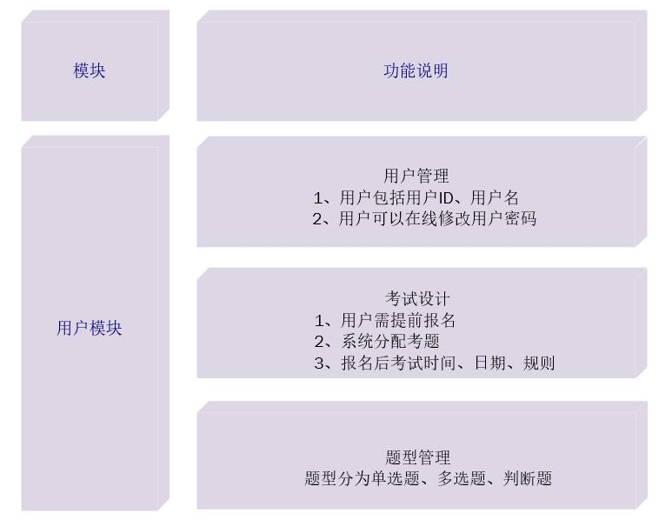

### 2.3.2登录界面模块

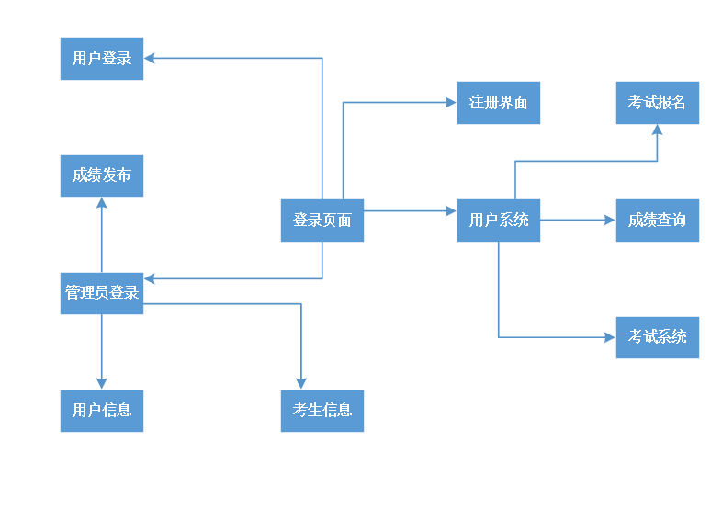

# 3. 目标系统功能需求分析

## 3.1功能需求分析

系统架构B/S架构搭建整体结构可以划分为数据库服务器，Web服务器（Tomcat）和系统管理功能三大结构。

　 考生登录本系统后可以有两个业务流程，一是查看本人的信息是否正确，二是查看管理者发布的试题和查看之前已考的试题的成绩，如果有试题，考生可以开始在线考试，答题完成后可以交卷，交卷完成后可以查看考试的成绩。

管理者登录本系统后可以有三个业务流程，一是考生信息录入，根据新加入学的学生信息录入本系统，如果录入错误还可以修改删除，二是试题发布，管理者可以根据需要是否下载试题的模板，根据模板的格式录入考题的相关信息，然后添加试题的描述信息和试题的考试时间，最后发布本试题到系统中，三是成绩统计，待试题发布成功和考生登录系统完成考试后，管理者可以在成绩统计中查看以发布的试题的成绩统计。

a)党建在线考试系统-分为管理员与用户两种登录方式。

b) 功能分析考试系统和查询系统管理员新增-题库。

c)(用户)考试系统-题库随机抽题。

d)(用户)查询系统-只能查看自己的成绩。

e)(管理员)题库一题型单选题，多选题，判断题。

## 3、2系统用例图

根据上述用户与管理员之间的关系，绘制相关用例图。系统用例图如图所示。

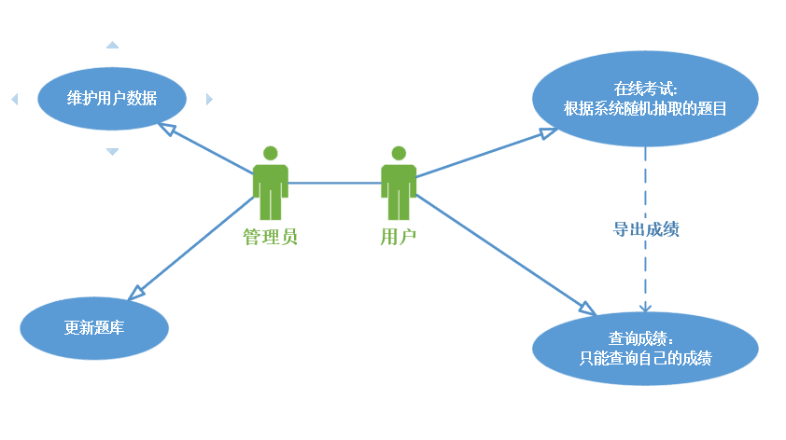

# 4、参考文献

1.基于B/S 架构 的在线 考试系统的 设计与实现：http://www.baidu.com/link?url=111lXzZuG233wXHQnqSFr0hlgSr5y4AhQm_GZPdMykkTjaXGcxtoVRFf7A4D49TtGi4VO_aB8v--jLWQ68hWbK&wd=&eqid=f1aa5cdb000a9f9f000000035f689ddd

2.在线考试系统功能模块介绍：<https://wenku.baidu.com/view/8deabcaffc0a79563c1ec5da50e2524de518d06c.html?fr=search-1_income5>

3.党校在线考试系统：

<http://202.197.61.23/exam/login.aspx?logintp=1>